TÝDENNÍ PLÁN Č.24
1.TŘÍDA 2020/2021 | OD: 8.2.2021 | DO: 14.2.2021
JMÉNO: |  | www.skola-sokolec.cz

Psaní | Učivo: | Úkoly
Pondělí | 2. str.21,22 | - píšeme tužkou č.2 (HB)  - správné sezení  - rozcvičení ruky  - správné držení tužky  Nezapomeň – tužka má být ořezaná.
Úterý | 2. str.23,24
Středa | 2. str.25
Pátek | 2. str.26
Čtení | Slabikář/ Pracovní sešit | Úkoly
Pondělí | str. 42,43 PS19 | - obloučkujte slabiky - sluchová a zraková analýza  - délka slabik  - čteme slova, věty  - nezapomínáme na čtecí list
Úterý | str. 43 PS 20
Středa | str. 44 PS 21
Čtvrtek | str. 44, 45 PS 22
Pátek | str. 45 PS 23
Matematika | Pracovní učebnice | Úkoly
Pondělí | PU 3 str.15 | - procvičujte +,- v oboru 0-10  - sčítání a odčítání 0-20 bez přechodu desítky  - porovnávejte < , =, >  - slovní úlohy o x-více, o x-méně  - geometrie - tvary
Úterý | PU 3 str.15
Středa | PU 3 str.16
Čtvrtek | PU 3 str.16
Pátek | PU 3 str.17
Anglický jazyk
Čtvrtek | UČ str. 38 příběh My favouriteT-shirt -  Moje oblíbené tričko | DÚ na 11.2. UČ str. 37 - vybarvit ponožky počítání How many? Kolik?  one red sock, two red socks
Prvouka |  | Úkoly
Pondělí | PL | Zdravý životní styl
Čtvrtek | PL
Výtvarná a pracovní výchova |  | HUDEBNÍ VÝCHOVA | TĚLESNÁ VÝCHOVA
Masopustní maska |  | Zazpívejte si doma | Procházka v lese
Sebehodnocení :

Vzkazy pro děti:
Milí prvňáčci,
je před námi druhý týden druhého pololetí. Věřím, že se na něj těšíte stejně jako já . V pátek se můžete těšit na „písařskou slavnost“. pančelka Lucka

Chceš získat truhličku? Vybarvi ta jídla, která patří do zdravé výživy
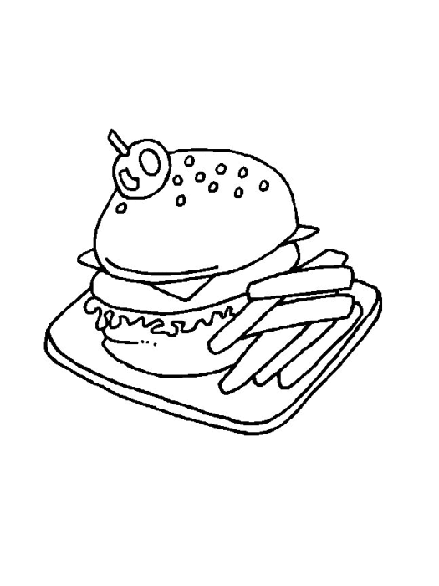
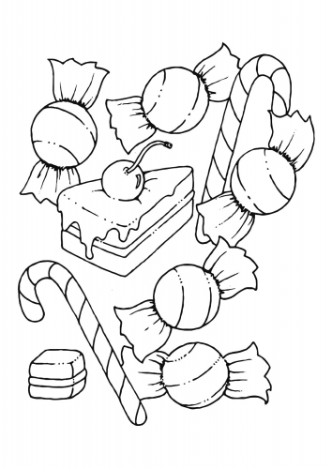
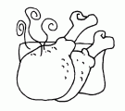

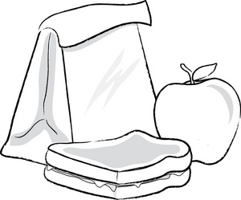
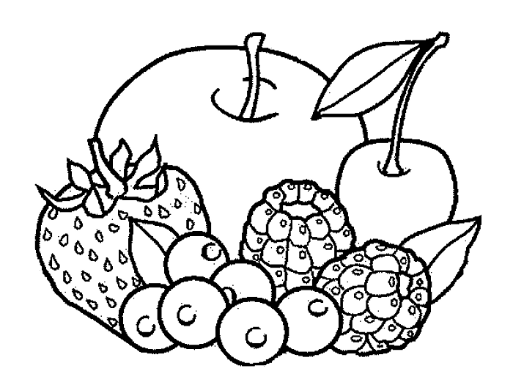
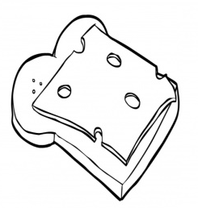

Vzkazy pro rodiče:
Posílám k nahlédnutí pololetní práce vašich dětí – prosím o váš podpis a vrácení v pondělí 8.2.2021.
Pokud budeme v pátek všichni ve škole, uspořádám pro děti „písařskou slavnost“. Vaše děti budou plnit úkoly, podepíší slib písaře a dostanou své první plnicí pero. Fotky najdete na stránkách naší třídy.

Vzkazy p. učitelce

 |  | podpis rodičů
Pá | čtecí list dle vlastního výběru/kniha
So | čtecí list dle vlastního výběru/kniha
Ne | čtecí list dle vlastního výběru/kniha
Po | čtecí list dle vlastního výběru/kniha
Út | čtecí list dle vlastního výběru/kniha
St | čtecí list dle vlastního výběru/kniha
Čt | čtecí list dle vlastního výběru/kniha

podpis rodičů (po společném přečtení) ………………………………………………………………..

